Universidad Del Valle De Guatemala 28/05/2021

Electrónica Digital II Sección:20

Helder Ovalle; 18349

**Proyecto # 04**

* Trabajo escrito:

1. Circuitos utilizados:

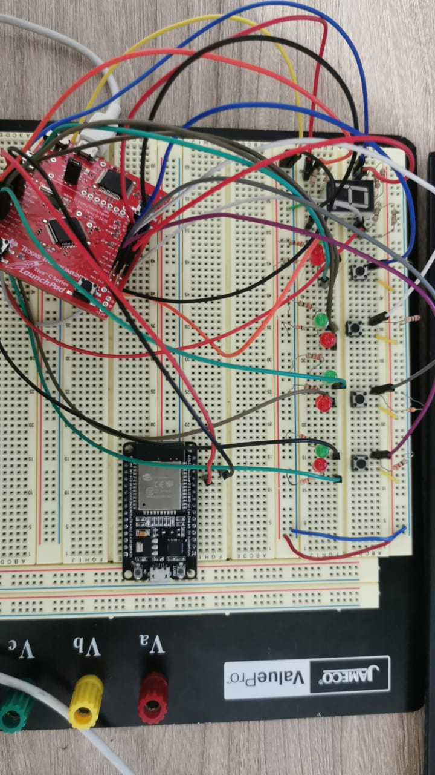

Circuito No.1 Esquemático

1. Datos:

La planificación del proyecto consistió en realizar el registro de parqueos con sensores para hacerlo más llamativo, sin embargo, se terminó realizando con push debido a que se me olvido comprar los sensores. Al inicio se comenzó a trabajar con el uart2 pero resulto dando muchos problemas con unos pines por lo cual se tuvo que cambiar al uart1 cambiando dos pines 0 y 1 del puerto b que tenía configurado el display se repusieron utilizando el puerto e con los pines 4 y 5. Antes de eso se realizó el sitio web con la aplicación proporcionada por Pablo con Bootstrap, luego de ya se pudo mandar los datos del uart1 al webserver con el rx y tx estos datos se mandaron en bits. Por último, se modificó el sitio web para mejores detalles de estética.

1. Gráficos:

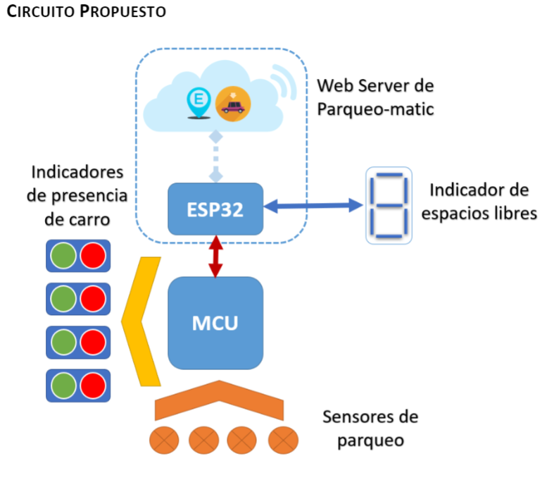

Circuito No.1 Porpuesta

1. Explicaciones:

Tiva:

Lo principal fue agregar las librerías necesarias para realizar el proyecto. Se utilizó la TVA para el funcionamiento del circuito configurando el display en dos puertos b y e, con una función en donde se mostrará el número de caso que corresponde dado al corrimiento de bits que se ejecuta en el loop principal que corresponde a los pines de los push comenzando con el más significativo. Los push se configuraron con pull-down en el puerto c, en el puerto e se colocaron los leds verdes mostrando el parqueo disponible y por último en el puerto d se configuro los leds rojos mostrando el parqueo ocupado. Para los leds utilizamos nuestra variable de bandera en la que revisaría que los leds verdes estén encendidos y negando los leds rojos para que se mantengan apagaos.

También se utilizó la TIVA para la configuracion del UART 1 utilizando los pines 0 y 1 del puerto b donde se encentran rx y tx. La forma en la que se mandan los datos es en bits.

Wenserver:

Para el webserver se basó en el ejemplo de clase con Pablo modificando el wifi y contraseña, también la estética del sitio web con la aplicación de bootstrap, se crearon 6 variables en las cuales 4 fueron para ver el estado de los parqueos, otra para dar el resultado y la última como bandera en el loop principal. En loop principal se compone de varios ifs y else para mostrarlo en la página que nos generó, luego en el handler inicial se realizó una operación de la sumatoria de los parqueos – 4 para guardar en las variables de parq_disp y colocarlo al final como un int para mostrar el resultado de cuantos parqueos disponibles hay. Para la lógica de los parqueos fue sencillo utilizando ifs y else de nuevo mientras que estuviera apachado el push por la configuración de pull-down este estaría ocupado y mientras no estuviera apachado estará libre y asi sucesivamente para los otros parqueos.

1. Código debidamente comentado:

Viene en el zip muy largo ponerlo en el reporte.

* Links de github:

<https://github.com/Helder1121/Proyecto_04>

* Link de youtube:

<https://youtu.be/91Ol4rylpJA>